**BUKU PANDUAN**

MAKTABAH ONLINE MAUWHBU JOMBANG

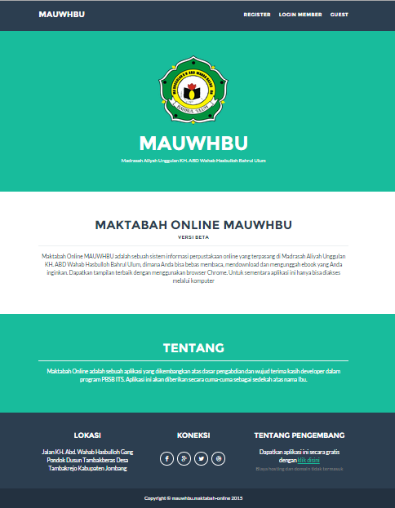

Didik Purwanto

PBSB Institut teknologi Sepuluh Nopember (ITS)

2015

**Tentang MAKTABAH ONLINE**

Maktabah online adalah aplikasi manajemen ebook atau lebih dikenal dengan istilah *e-library* / *digilib* berbasis web. Aplikasi bisa dipasang dengan model localhost dan hosting di web menyesuaikan kebutuhan dan kondisi pesantren.

Maktabah online akan terus dikembangkan secara bertahap untuk menyesuaikan dengan kebutuhan pengguna. Saat ini, aplikasi maktabah online masih dalam tahap pengembangan versi beta. Jika Anda menemukan ERROR, silahkan melaporkan ERROR tersebut dan sertakan screenshotnya ke email [did.purwanto@gmail.com](mailto:did.purwanto@gmail.com). Anda juga bisa mengajukan penambahan fitur aplikasi dengan cara menghubungi kami di kontak yang dilampirkan di bawah ini.

Program ini akan diberikan secara cuma-cuma khusus kepada dunia pesantren dan menjadi sedekah atas nama orang tua.

**Kontak**

Email : did.purwanto@gmail.com

Blog : didpurwanto.blogspot.com

Phone : (+62)816 1511 6337

# TIPE PENGGUNA

**Guest** : Pengunjung maktabah online, tidak perlu registrasi member. Bisa mendownload Ebook tapi tidak bisa memberikan komentar dan melakukan pemesanan Ebook

**Member** : Member maktabah online, harus registrasi dahulu. Bisa mendownload Ebook, memberikan komentar, menjadi kontributor ebook dan melakukan pemesanan Ebook

**Admin** : Admin yang akan memenejemen ebook dan member. Admin bisa melakukan pengelolaan ebook seperti menambah, mengubah, memberikan persetujuan atas ebook yang dikirim member dan menghapus ebook. Admin juga bisa mengelola pengguna seperti memberikan persetujuan atas pengguna yang telah mendaftar, melihat daftar pengguna, mengubah hak akses member, mereset password member, meng-export data ebook dan meng-export data pengguna. Selain itu admin juga bertugas untuk melakukan mengelola pesanan ebook.

# GUEST

Guest bisa melihat ebook tanpa harus registrasi. Hanya saja guest tidak bisa meninggalkan komentar pada ebook tersebut.

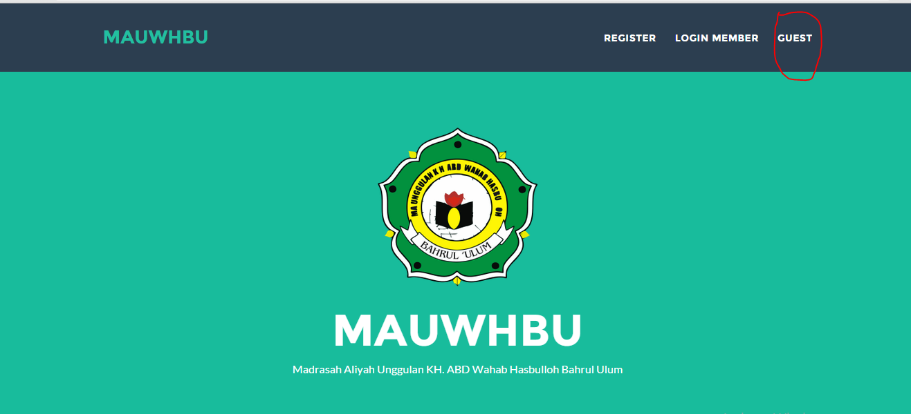

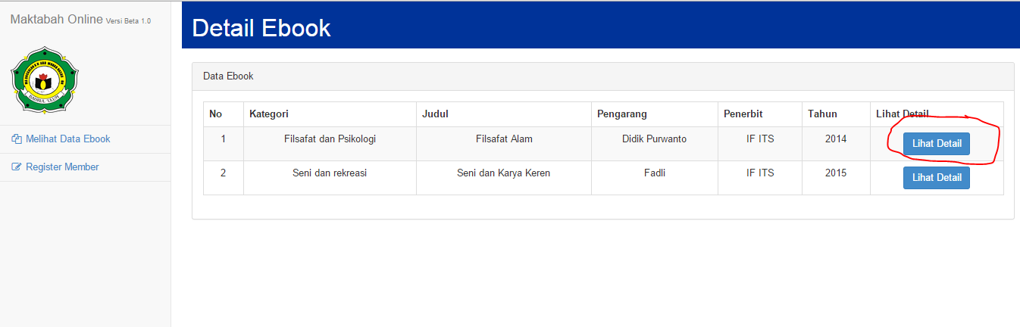

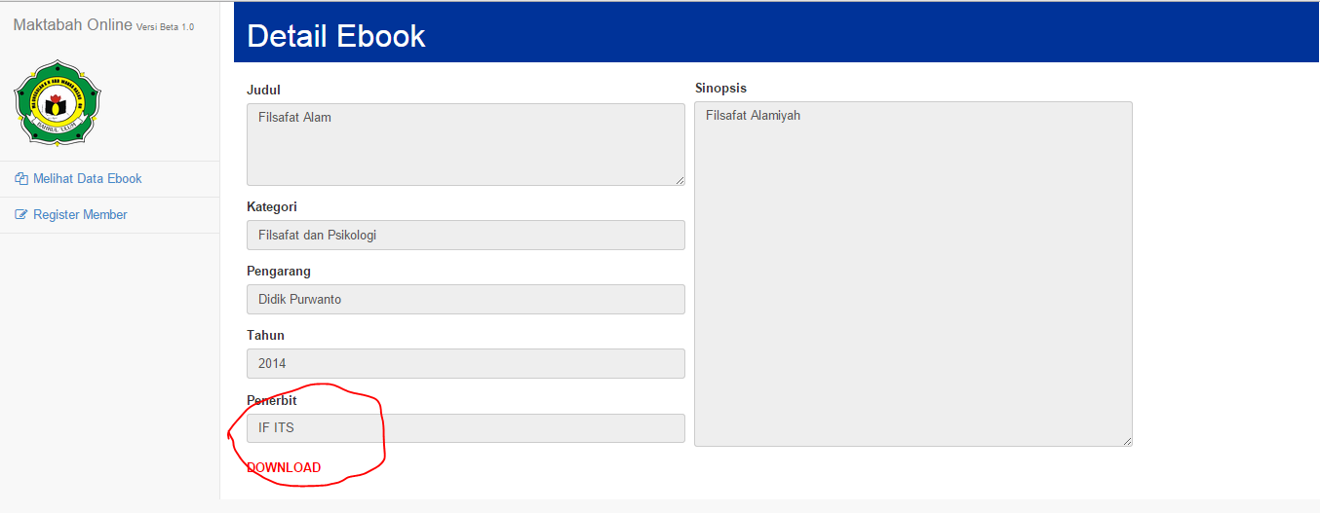

# REGISTER

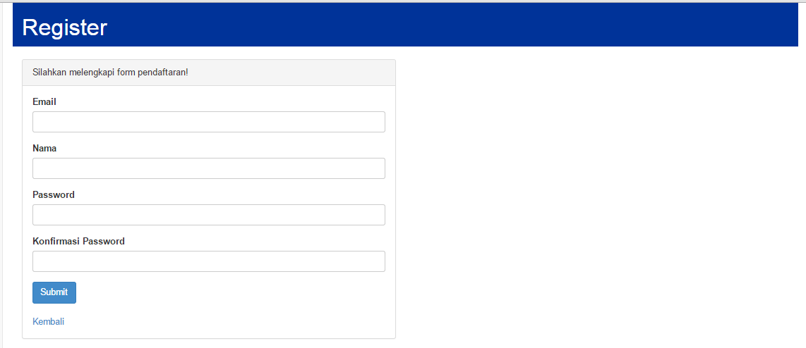

Pengguna harus mengisi data di menu registrasi supaya bisa menjadi member. Setelah berhasil melakukan pendaftaran, akun tersebut tidak langsung bisa digunakan untuk login. Pengguna harus menunggu persetujuan dari admin dahulu.

# LOGIN

Untuk login ke dalam aplikasi, pengguna harus memasukkan email dan password.



Setelah berhasil login, pengguna akun masuk ke halaman dashboard

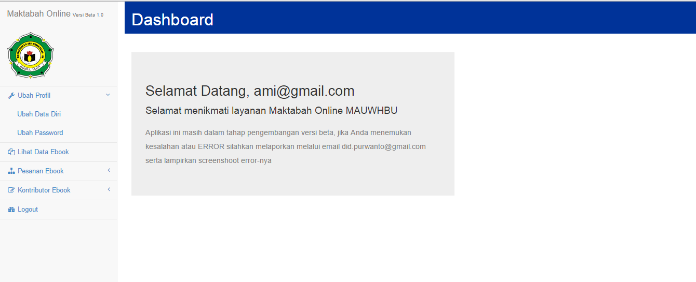

# MEMBER | UBAH PROFIL

Menu ini digunakan untuk mengubah profil seperti nama pengguna.

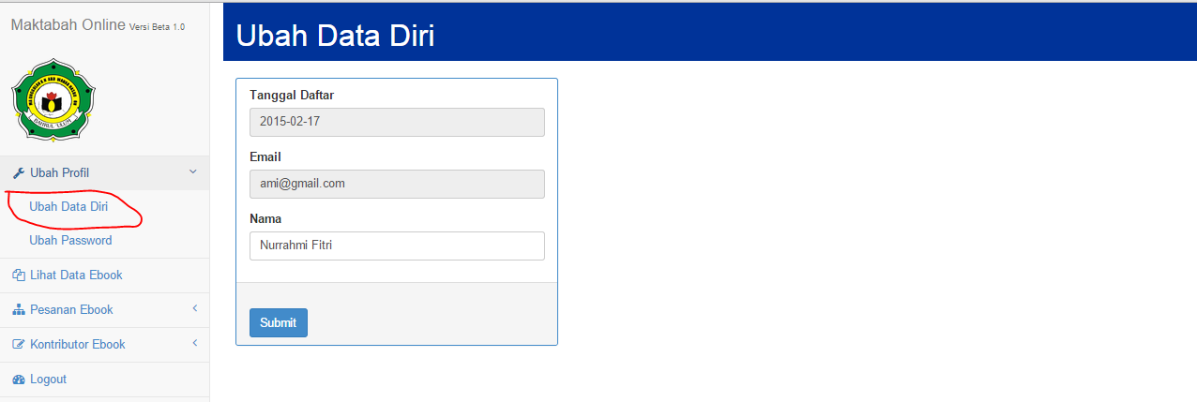

# MEMBER | UBAH PASSWORD

Menu ini digunakan untuk mengubah password.

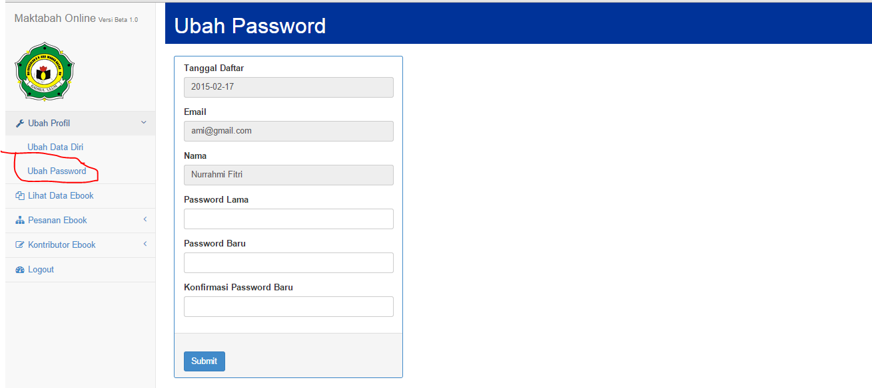

# MEMBER | LIHAT DATA EBOOK

Menu ini digunakan untuk melihat data ebook. Pengguna juga bisa meninggalkan komentar pada ebook tersebut.

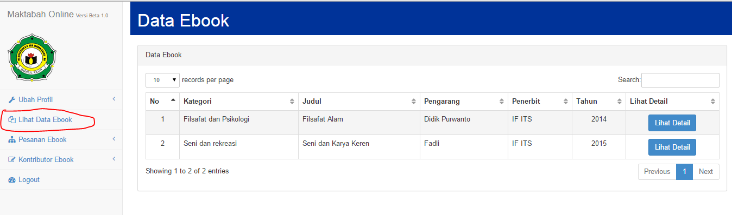

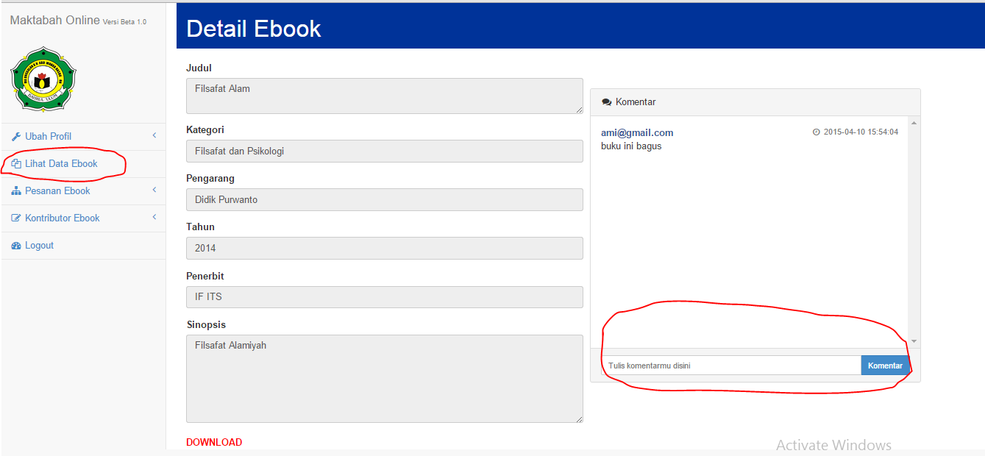

# MEMBER | PESAN EBOOK

Menu ini digunakan untuk memesan ebook.

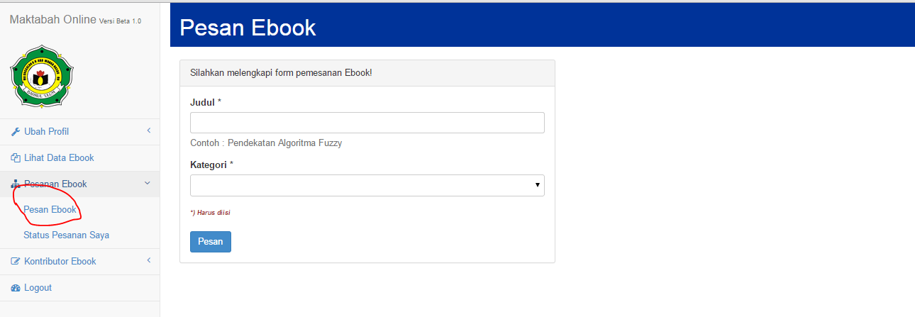

# MEMBER | MELIHAT STATUS PESAN EBOOK

Menu ini digunakan untuk melihat status pesanan ebook.

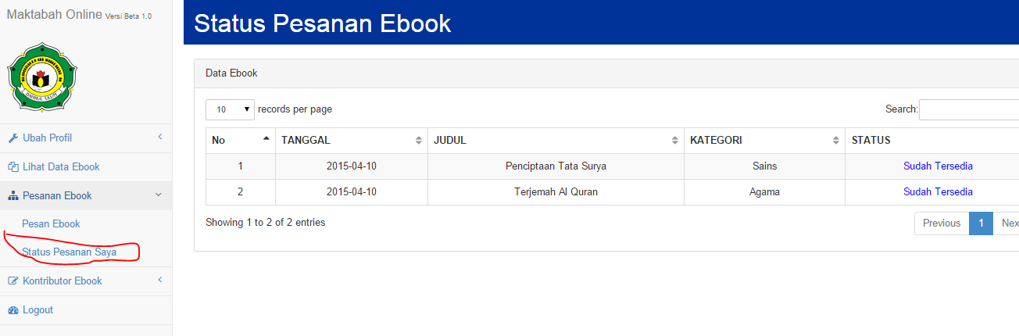

# MEMBER | KONTRIBUTOR EBOOK

Menu ini digunakan untuk memberikan sumbangan ebook. Ebook yang disumbang tidak langsung bisa diakses tetapi harus menunggu persetujuan admin dulu untuk diverifikasi.

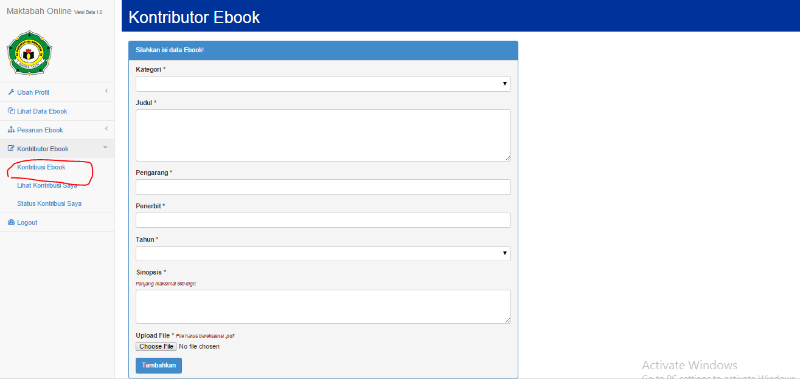

# MEMBER | MELIHAT KONTRIBUTOR EBOOK SAYA

Menu ini digunakan untuk melihat ebook apa saja yang telah disumbangkan.

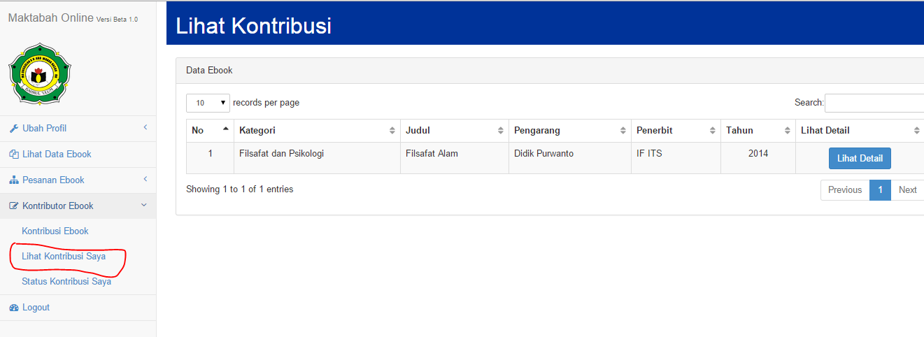

# MEMBER | STATUs KONTRIBUSI EBOOK SAYA

Menu ini digunakan untuk melihat status kontribusi ebook yang telah disumbangkan.

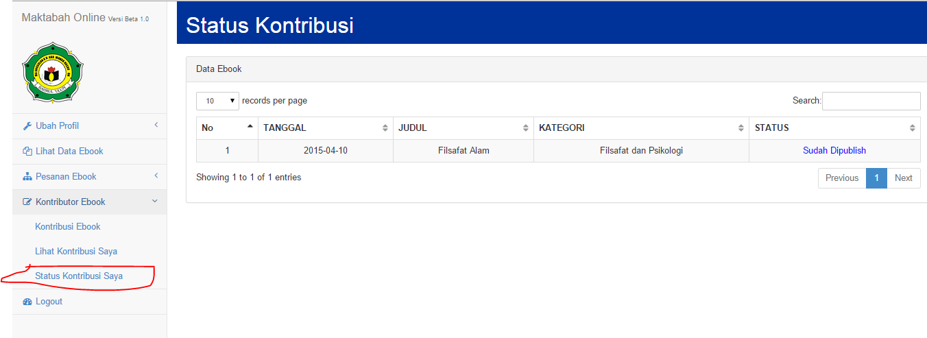

# ADMIN | LIHAT data pengguna

Menu ini digunakan untuk melihat data pengguna yang sudah aktif.

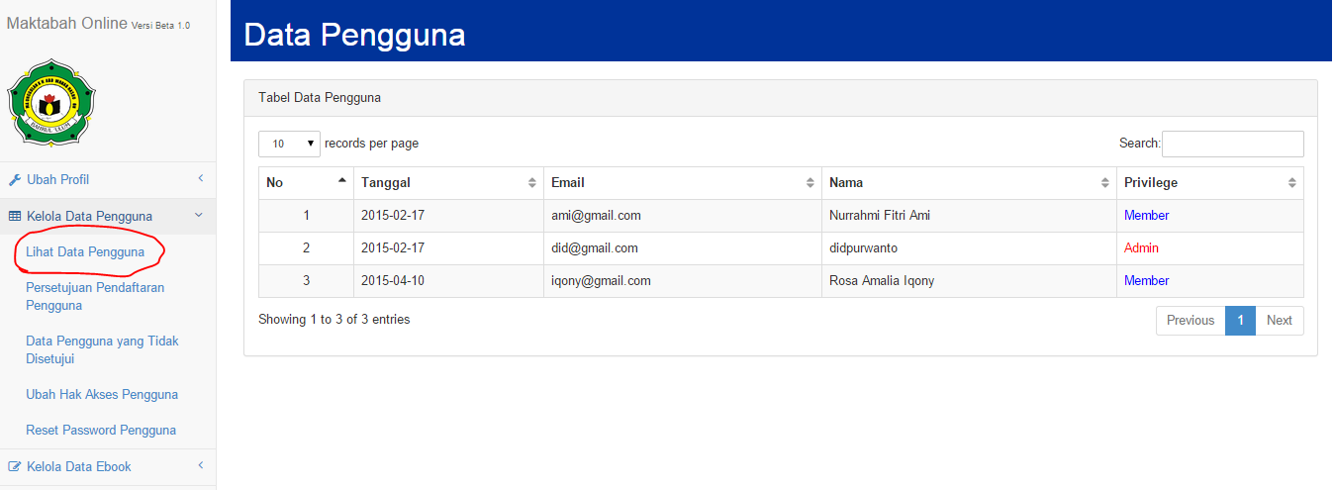

# ADMIN | PERsetujuan PENDAFTARAN PENGGUNA

Menu ini digunakan untuk melakukan persetujuan pengguna yang telah mendaftar. Disini admin harus menentukan hak akses pengguna yang telah mendaftar tersebut.

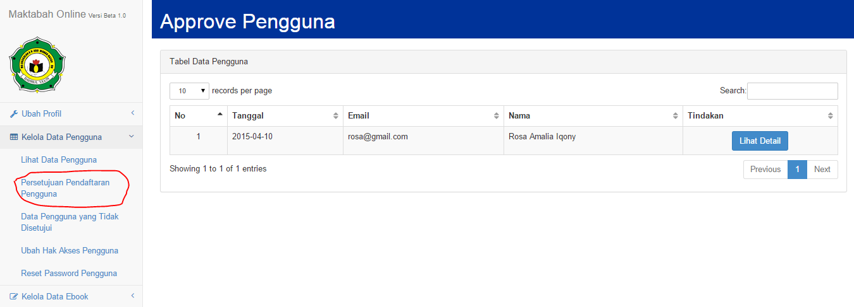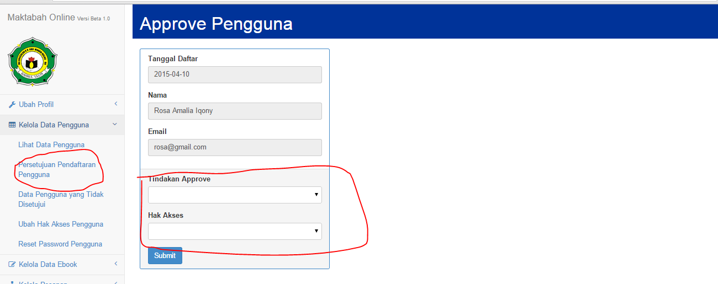

# ADMIN | DATA PENGGUNA YANG TIDAK DISETUJUI

Menu ini digunakan untuk melihat rekap data pengguna yang tidak disetujui.

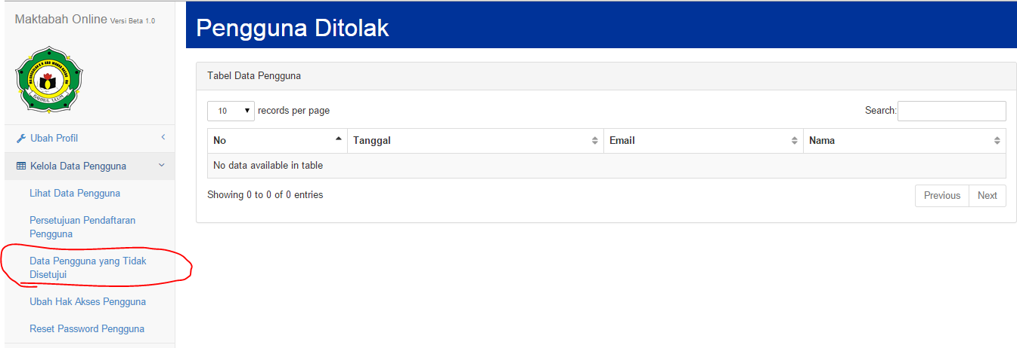

# ADMIN | UBAH HAK AKSES PENGGUNA

Menu ini digunakan untuk mengubah hak akses pengguna.

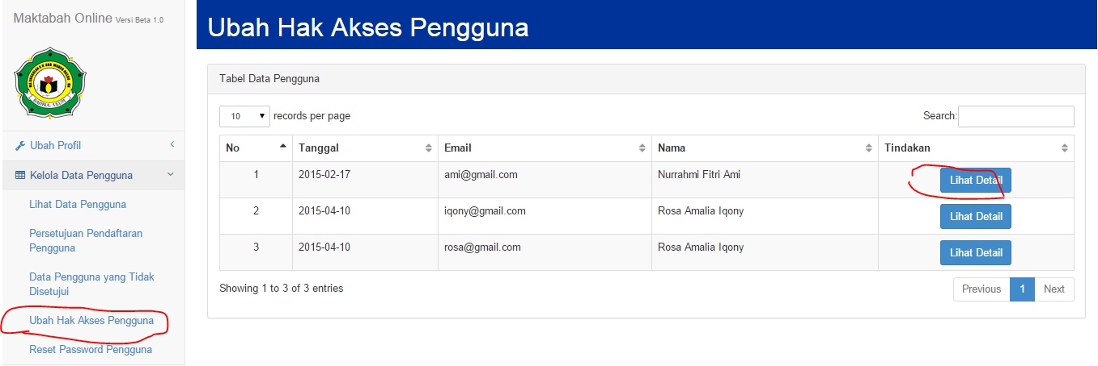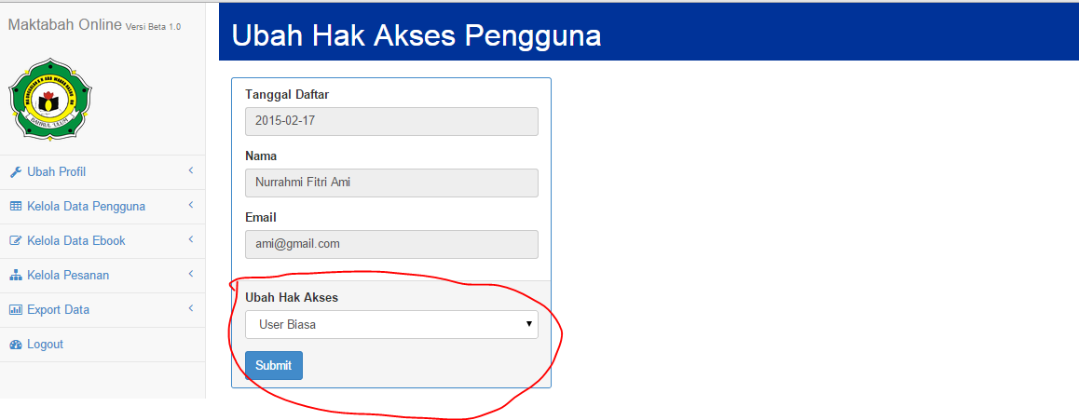

# ADMIN | RESET PASSWORD PENGGUNA

Menu ini digunakan untuk mereset password pengguna.

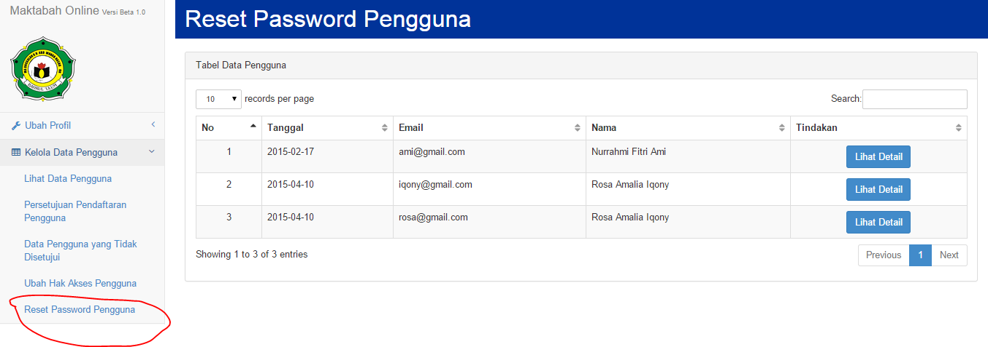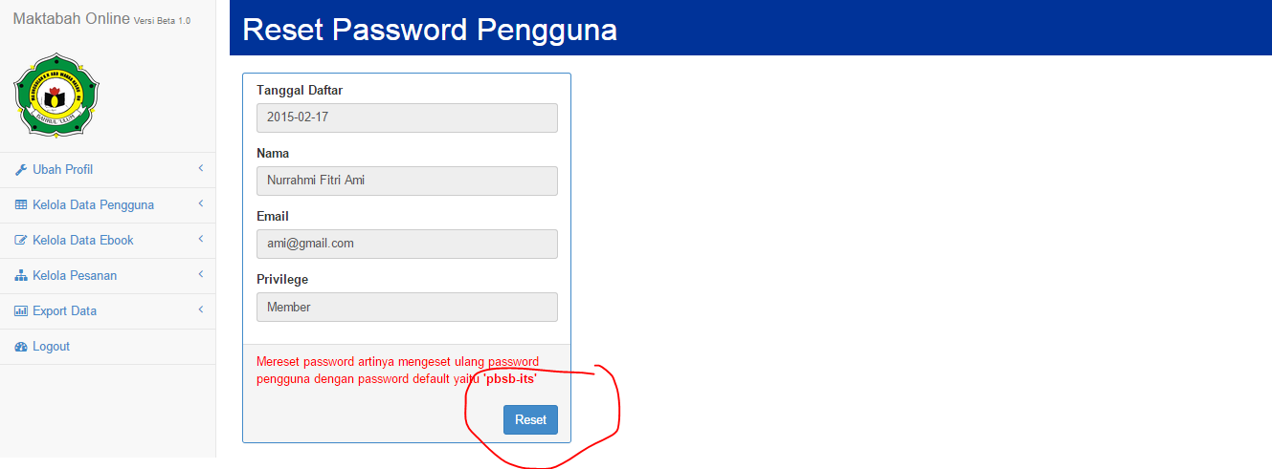

# ADMIN | LIHAT DATA EBOOK

Menu ini digunakan untuk melihat data ebook

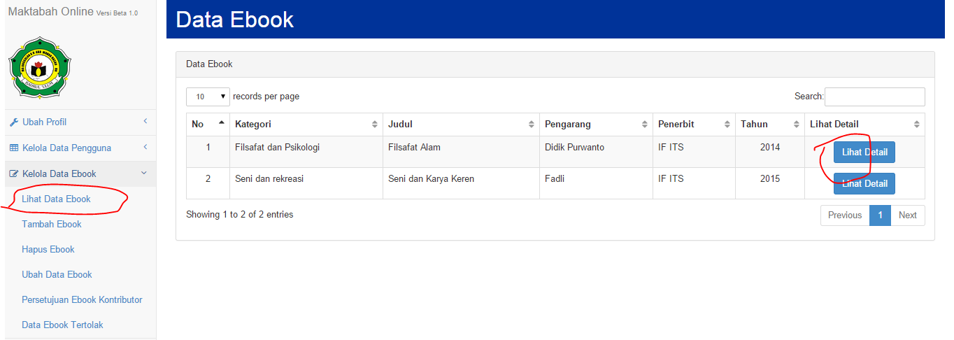 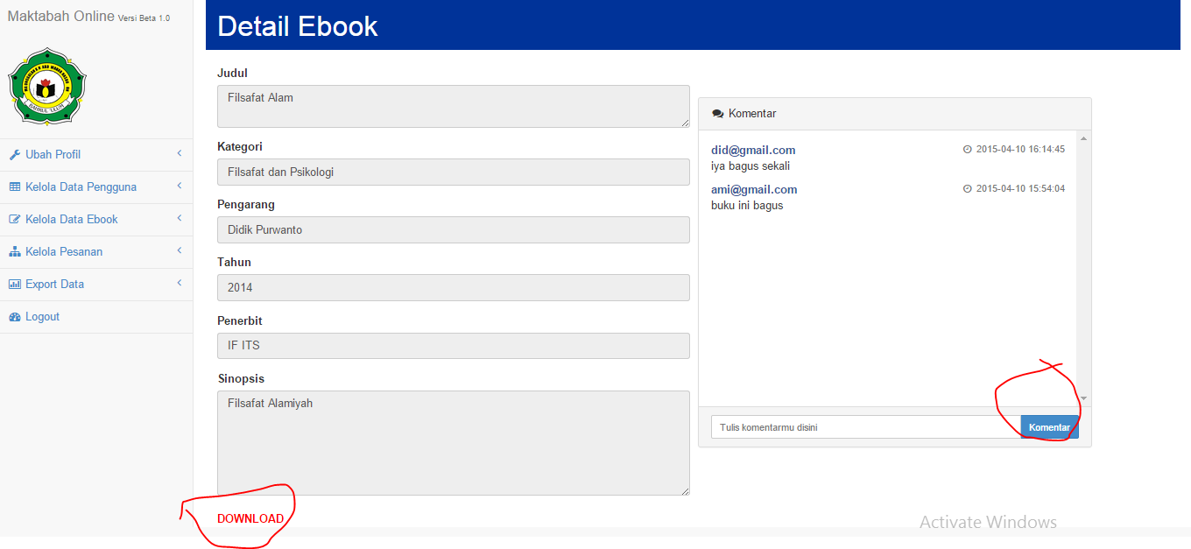

# ADMIN | TAMBAH EBOOK

Menu ini digunakan untuk menambah data ebook.

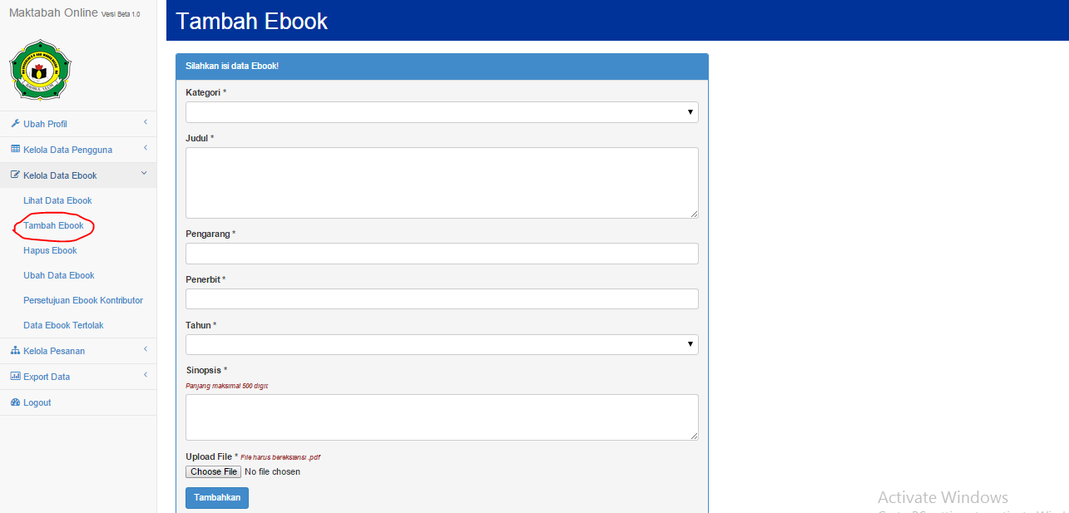

# ADMIN | HAPUS EBOOK

Menu ini digunakan untuk menghapus ebook. Data yang sudah dihapus tidak bisa dikembalikan kembali.

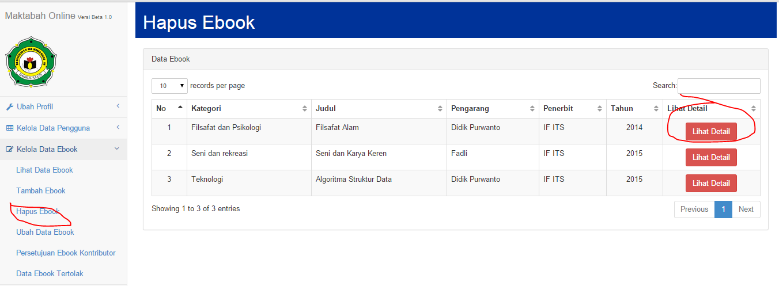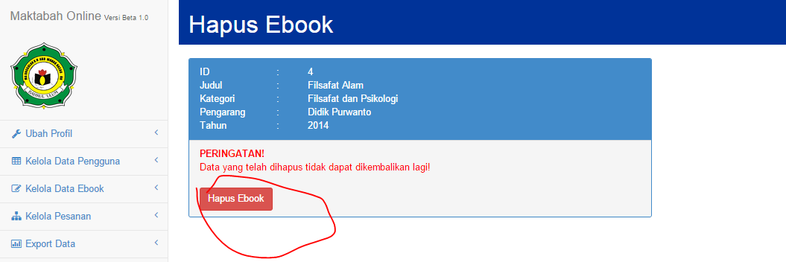

# ADMIN | UBAH DATA EBOOK

Menu ini digunakan untuk mengubah data ebook.

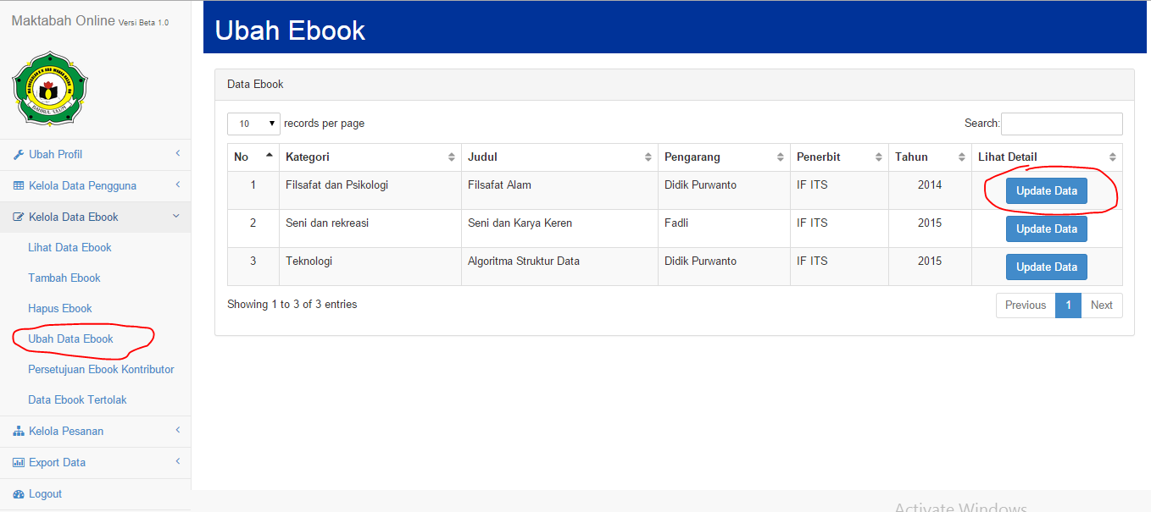

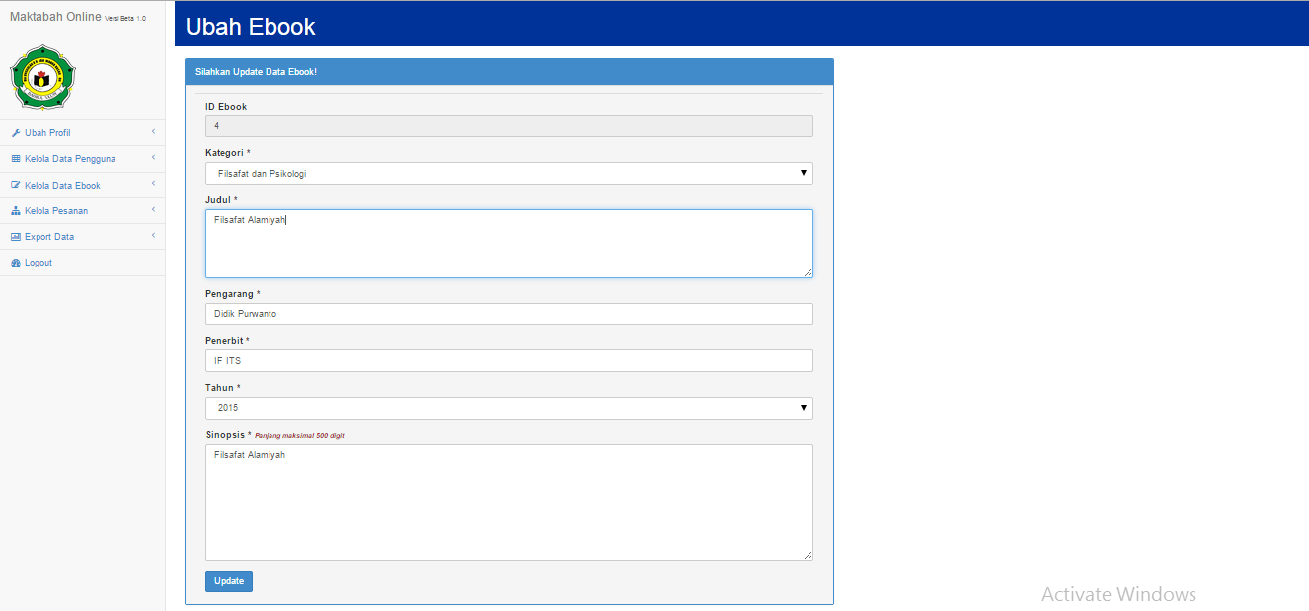

# ADMIN | PERSETUJUAN DATA EBOOK

Menu ini digunakan untuk menyetujui ebook yang telah disumbangkan oleh member.

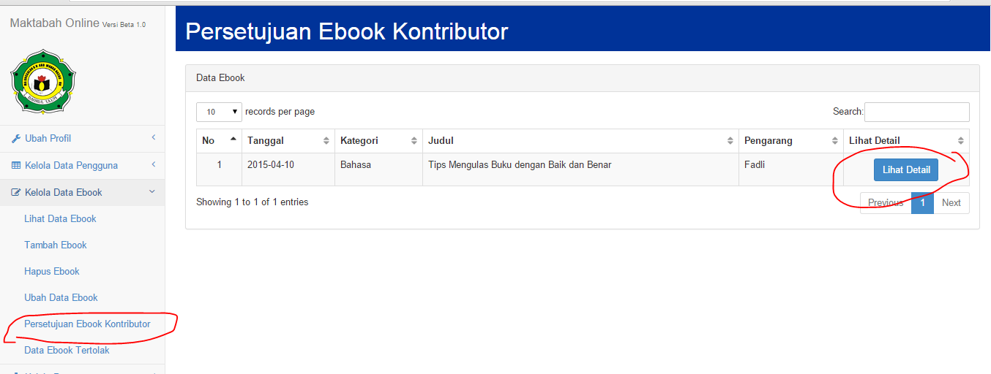

# ADMIN | DATA EBOOK TERTOLAK

Menu ini digunakan untuk melihat data sumbangan ebook yang ditolak.

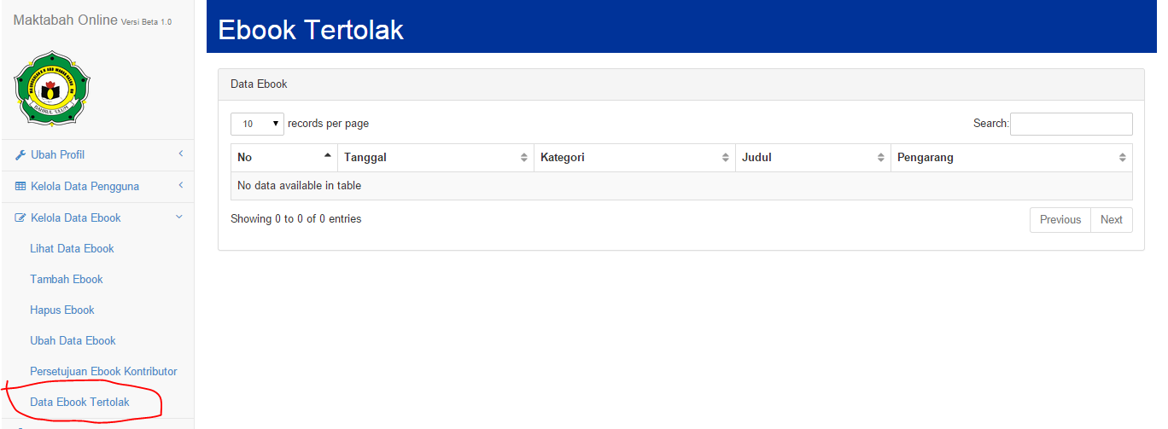

# ADMIN | UBAH STATUS PESANAN

Menu ini digunakan untuk mengubah status pesanan ebook menjadi tersedia. Pesanan maksutnya adalah ebook yang dipesan oleh member.

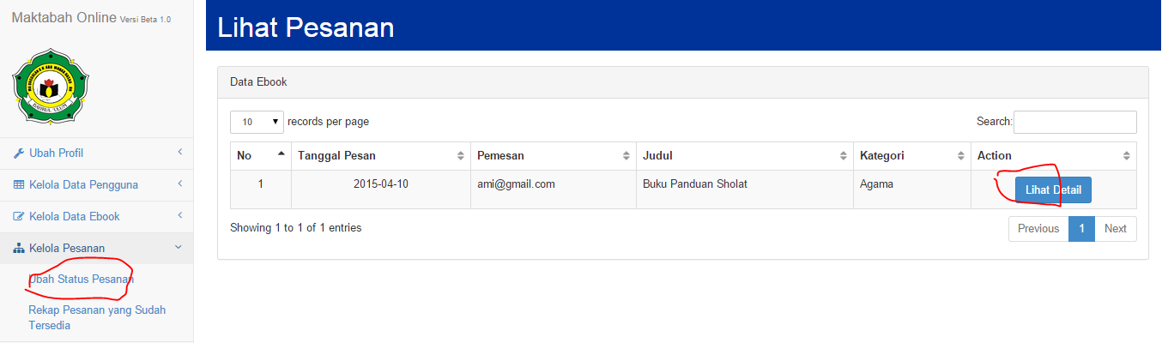

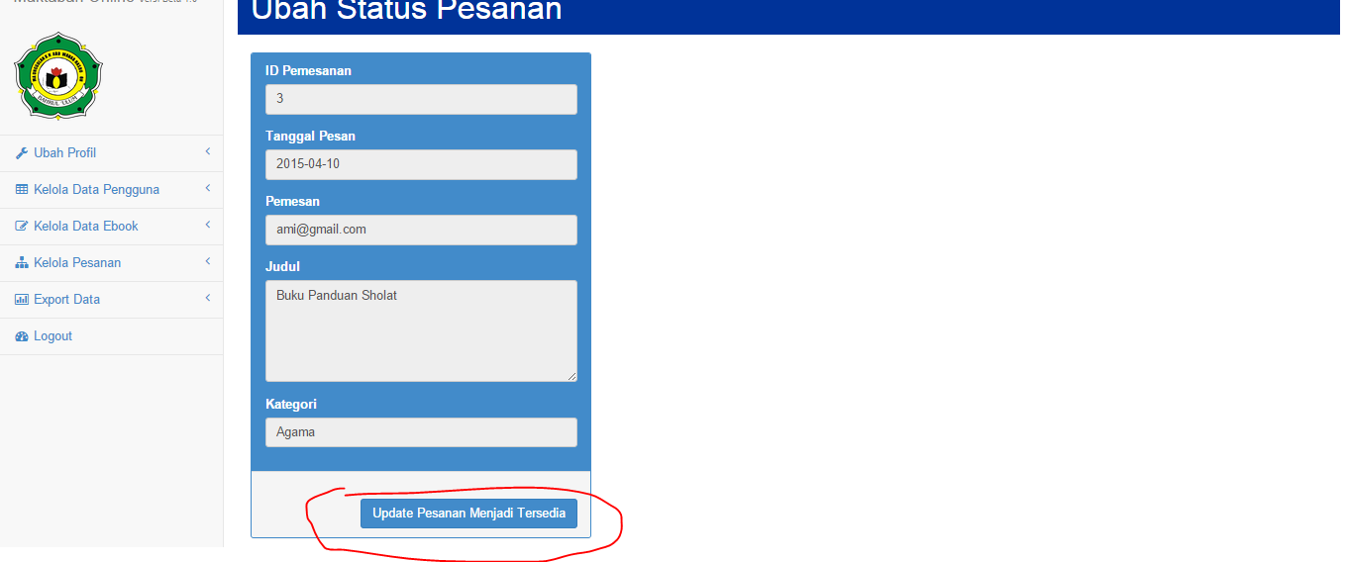

# ADMIN | REKAP PESANAN EBOOK

Menu ini digunakan untuk melihat rekap pesanan ebook yang masuk.

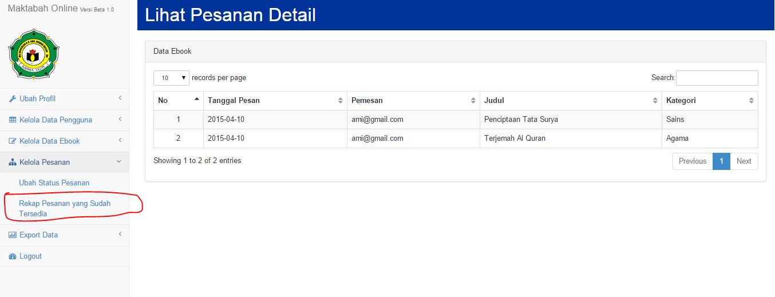

# ADMIN | EXPORT DATA EBOOK

Menu ini digunakan untuk meng-export data ebook

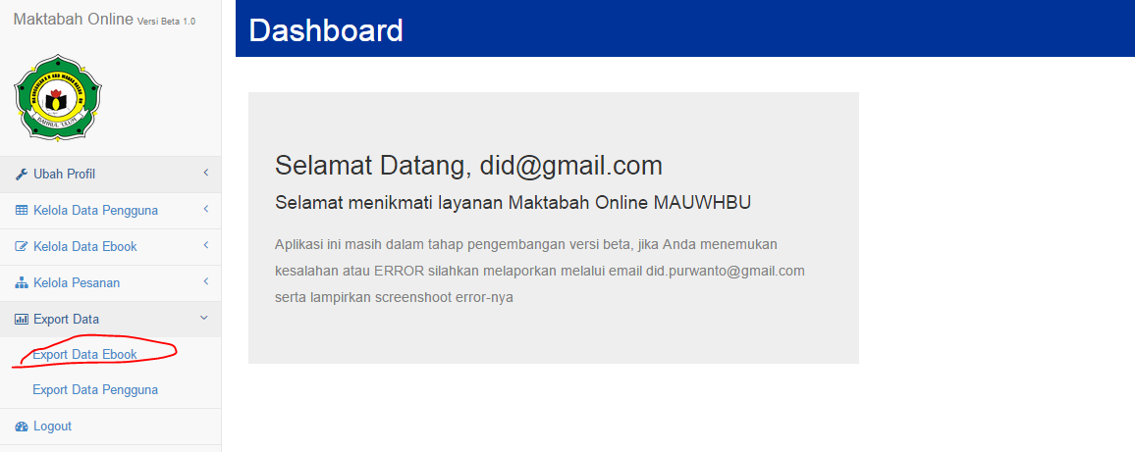 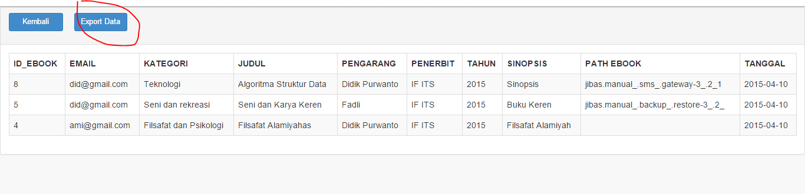

# ADMIN | EXPORT DATA PENGGUNA

Menu ini digunakan untuk meng-export data pengguna

